**МІНІСТЕРСТВО ОСВІТИ І НАУКИ УКРАЇНИ**

**НАЦІОНАЛЬНИЙ АВІАЦІЙНИЙ УНІВЕРСИТЕТ**

**Навчально-науковий інститут інноваційних освітніх технологій**

**Кафедра інженерії програмного забезпечення**

ДОПУСТИТИ ДО ЗАХИСТУ

Завідувач випускової кафедри

О.О. Писарчук

“____”__________2019 р.

**ДИПЛОМНИЙ ПРОЕКТ**

**(ПОЯСНЮВАЛЬНА ЗАПИСКА)**

**ВИПУСНИКА ОСВІТНЬОГО СТУПЕНЯ**

**БАКАЛАВРА**

**Тема:** “ Система моніторингу відвідувань занять студентами ННІНО”

**Виконавець:** Крамар Максим Вікторович

**Керівник:** к.т.н. доц. Радішевський Микола Федорович

**Нормоконтролер:**  к.ф-м.н доц. Оленін Михайло Вікторович

Київ 2019 НАЦІОНАЛЬНИЙ АВІАЦІЙНИЙ УНІВЕРСИТЕТ

**Навчально-науковий інститут** інноваційних освітніх технологій

**Кафедра** інженерії програмного забезпечення

**Освітнього ступеня**  бакалавр

**Напрям** 6.050103 Програмна інженерія

ЗАТВЕРДЖУЮ

Завідувач випускової кафедри

Писарчук О.О.

"___" _______ 2018 р

ЗАВДАННЯ

на виконання дипломного проекту студента

Крамар Максима Вікторовича

1. Тема проекту: «Система моніторингу відвідувань занять студентами ННІНО»   
затверджена наказом ректора від 21.12.2018 р. № 3084/ст

2. Термін виконання проекту: з 21.12.2018 р. до 28.02.2019 р.

3. Вихідні данні до проекту : програмний продукт розробити за допомогою системи візуального проектування Visual Studio 2017, на мові С#, в якості бази даних використати MS SQL Server.

4. Зміст пояснювальної записки:

1. Аналіз існуючих засобів моніторингу відвідування студентами занять.
2. Вимоги до програмного засобу .
3. Структура засобу моніторингу відвідувань занять студентами ННІНО.
4. Прототип програмного засобу.

5. Перелік обов'язкових слайдів презентації:

1. Тема, виконавець, керівник.

2. Існуючи методики, аналіз недоліків, постановка завдання.

3. Вимоги до програмного засобу.

4. Структура засобу, діаграма класів

5. Інтерфейс програмного засобу

6. Демонстрація роботи прототипу засобу

6. Календарний план-графік

|  |  |  |  |
| --- | --- | --- | --- |
| № пор | Завдання | Термін виконання | Відмітка про виконання |
| 1. | Ознайомлення з постановкою задачі та вивчення літератури. Складання графіку роботи | 23.12.18 – 25.12.18 |  |
| 2. | Написання 1 розділу, представлення керівнику | 25.12.18 - 30.12.18 |  |
| 3. | Написання 2 розділу, представлення керівнику | 30.05.18 - 15.01.19 |  |
| 4. | Написання 3 розділу, представлення керівнику | 15.01.19 - 20.01.19 |  |
| 5. | Написання 4 розділу, представлення керівнику | 20.01.19 - 25.01.19 |  |
| 6. | Загальне редагування та друк пояснювальної записки, графічного матеріалу | 25.01.19– 04.02.19 |  |
| 7. | Проходження нормо-контролю, перепліт пояснювальної записки. | 05.02.19 – 06.02.19 |  |
| 8. | Розробка тексту доповіді. Оформлення графічного матеріалу для презентації | 07.02.19 – 08.02.19 |  |
| 9. | Отримання відгуку керівника, рецензії. | 07.02.19 – 07.02.19 |  |
| 10. | Підготовка матеріалів для передачі секретарю ДЕК (ПЗ, ГМ, CD-R з електронними копіями ПЗ, ГМ, презентації, відгук керівника, рецензія, довідка про успішність, 1 папка, 1 конверт) | 13.02.19 – 14.02.19 |  |

7. Дата видачі завдання 4.11.2018

Керівник:  доцент каф. ІПЗ Радішевський М. Ф.

Завдання прийняв до виконання:  Крамар М.В.

Дата

**РЕФЕРАТ**

Пояснювальна записка до дипломної роботи «“ Система моніторингу відвідувань занять студентами ННІНО»: 46 с., 21 рис., 4 інформаційних джерел.

МОНІТОРИНГ, ВІДСЛІДКОВУВАННЯ ВІДВІДУВАННЯ ЗАНЯТЬ, МЕТОДИСТ, СТУДЕНТ, УСПІШНІСТЬ, АВТОМАТИЗАЦІЯ, ЕЛЕКТРОННИЙ ЖУРНАЛ.

**Об’єкт розробки** – система моніторингу відвідування занять.

**Мета роботи** – покращення ефективності моніторингу відвідувань занять через своєчасне реагування на виникаючі проблеми пропуску занять.

**ABSTRACT**

Explanatory note to the thesis " The software simulator operators recovery skills of air traffic control after a lengthy interruptions ": 46 p. , 21 Fig. , 4 information sources.

MONITORING, RESPONSE TO VISIT, STUDENT, SUCCESS, AUTOMATION, ELECTRONIC JOURNAL.

**Property development** - monitoring system for attending classes.

**Purpose** - Improving the monitoring of attendance at the lessons through timely responses to emerging occupational problems.

**ЗМІСТ**

РОЗДІЛ 1 8

1.1 Аналіз існуючих систем моніторингу відвідування занять студентами. 8

РОЗДІЛ 2. 16

ВИМОГИ ДО ПРОГРАМНОГО ЗАСОБУ 16

2.1 Вимоги представлення інформації. 16

2.2 функціональні вимоги 17

2.3 Вимоги до побудови бази даних. 21

РОЗДІЛ 3. 23

СТРУКТУРА ЗАСОБУ МОНІТОРИНГУ ВІДВІДУВАНЬ ЗАНЯТЬ СТУДЕНТАМИ ННІНО 23

1.1 структура засобу 23

РОЗДІЛ 4 28

ПРОТОТИП ПРОГРАМНОГО ЗАСОБУ 28

4.1 Класи сутності, моделі Code First Entity Framework 6. 29

4.2 Патерн Unit of work. 32

4.4 Інтерфейси програми. 36

4.5 Класи сервіси. 39

4.9 Контроллери. 41

4.10 Скріншоти застосунку 44

ВИСНОВКИ 45

СПИСОК ВИКОРИСТАНИХ ДЖЕРЕЛ 46

**ПЕРЕЛІК ПРИЙНЯТИХ СКОРОЧЕНЬ**

ПЗ – програмне забезпечення

ННІНО – навчально науковий інститут неперервної освіти

ОС – операційна система

БД – база даних

SOLID – single responsibility, open-closed, Liskov substitution, interface segregation та dependency inversion ([Принцип єдиного обов'язку](https://uk.wikipedia.org/wiki/%D0%9F%D1%80%D0%B8%D0%BD%D1%86%D0%B8%D0%BF_%D1%94%D0%B4%D0%B8%D0%BD%D0%BE%D0%B3%D0%BE_%D0%BE%D0%B1%D0%BE%D0%B2%27%D1%8F%D0%B7%D0%BA%D1%83), [Принцип відкритості/закритості](https://uk.wikipedia.org/wiki/%D0%9F%D1%80%D0%B8%D0%BD%D1%86%D0%B8%D0%BF_%D0%B2%D1%96%D0%B4%D0%BA%D1%80%D0%B8%D1%82%D0%BE%D1%81%D1%82%D1%96/%D0%B7%D0%B0%D0%BA%D1%80%D0%B8%D1%82%D0%BE%D1%81%D1%82%D1%96), [Принцип підстановки Лісков](https://uk.wikipedia.org/wiki/%D0%9F%D1%80%D0%B8%D0%BD%D1%86%D0%B8%D0%BF_%D0%BF%D1%96%D0%B4%D1%81%D1%82%D0%B0%D0%BD%D0%BE%D0%B2%D0%BA%D0%B8_%D0%9B%D1%96%D1%81%D0%BA%D0%BE%D0%B2), [Принцип розділення інтерфейсу](https://uk.wikipedia.org/wiki/%D0%9F%D1%80%D0%B8%D0%BD%D1%86%D0%B8%D0%BF_%D1%80%D0%BE%D0%B7%D0%B4%D1%96%D0%BB%D0%B5%D0%BD%D0%BD%D1%8F_%D1%96%D0%BD%D1%82%D0%B5%D1%80%D1%84%D0%B5%D0%B9%D1%81%D1%83), [Принцип інверсії залежностей](https://uk.wikipedia.org/wiki/%D0%9F%D1%80%D0%B8%D0%BD%D1%86%D0%B8%D0%BF_%D1%96%D0%BD%D0%B2%D0%B5%D1%80%D1%81%D1%96%D1%97_%D0%B7%D0%B0%D0%BB%D0%B5%D0%B6%D0%BD%D0%BE%D1%81%D1%82%D0%B5%D0%B9))

DI – Dependency injection (впровадження залежностей)

API - Application Programming Interface (Прикладний програмний інтерфейс)

**ВСТУП**

Відвідування студентами занять завжди являлось однією із найважливіших питань навчального процесу. Часті пропуски лекцій студентами несе за собою великі проблеми, як для самого студента так і для університету та в кінці і суспільству. Знижується успішність студента і як наслідок знижується його конкурентна спроможність на ринку праці, так як студент не засвоює в повній мірі інформацію з лекцій. В свою чергу це і не раціональна трата часу викладачів. На даний момент моніторинг відвідування занять є актуальною темою це обумовлено тим, що відвідування занять є соціальним явищем яке тісно пов’язане з рішенням соціальних проблем як навчального закладу так і самого студента. Вирішення питань пропуску занять безпосередньо впливає на якість освіти, авторитет навчального закладу та можливість студента в майбутньому бути професіоналом у своїй галузі. Відвідування занять являється одним із обов’язків студентів, недобросовісне їх виконання зв’язано з рядом проблем, в першу чергу, самих студентів, навчального закладу та суспільства.

За останні роки кількість студентів які пропускають заняття тільки збільшилась, традиційні методи моніторингу на теперішній момент не являються досить ефективним інструментом у вирішенні цих питань, так як не дають в повній мірі оцінити масштаби проблеми, також проблемою є вчасно відслідкувати на ранніх етапах пропуски заняття студентами, та причини цих пропусків.

РОЗДІЛ 1.

АНАЛІЗ ІСНУЮЧИХ ЗАСОБІВ МОНІТОРИНГУ ВІДВІДУВАННЯ СТУДЕНТАМИ ЗАНЯТЬ

На даний момент широко використовується традиційна модель моніторингу відвідування занять. В нашій країні повсюди використовують паперові журнали відвідувань. Деякі закордонні крани починають переходити на електронний варіант моніторингу, так як це зручніший спосіб який надає багато переваг в порівнянні з попередніми методами.

## 1.1 Аналіз існуючих систем моніторингу відвідування занять студентами.

На даний момент широко використовується традиційна модель моніторингу відвідування занять. Зазвичай для того щоб відслідковувати пропуски занять студентами, в спеціальному журналі їх помічають як таких, що не були на занятті. Такий журнал є один для певної групи студентів, містить список студентів, лекції які зчитаються даній групі, та конкретні заняття де вказуються дата проведення та тема (рис 1.2). Для того, щоб відмітити відсутніх студентів, викладач, іноді староста, відмічає в журналі відсутніх на лекції студентів, після чого викладач перевіряє коректність відмічених полів про пропуск заняття, записує тему і дату лекції. Після закінчення лекцій на даний день, журнал заносять до особи яка моніторить кількість студентів які пропустили заняття, зазвичай це методист. Методист може перенести дані з журналу у власну таблицю, де зібрані дані по всіх групах та студентах. В кінці місяця, іноді раніше, підбиваються підсумки по відвідуванню занять студентами, що є не зовсім ефективним способом.

Кафедра ННІІОТ

НАУ 19 11 07 000 ПЗ

*Листів*

*Літ.*

*Розроб.*

Крамар М.В.

*Лист*

8

8

“Система моніторингу відвідувань занять студентами ННІНО”

*Керівник.*

Радішевський М.Ф.

*Н. Контр.*

Оленін М.В.

ПІ-501бз - 6.050103

З розвитком інформаційних технологій проблема використання паперових журналів має бути переглянутою, підхід із застосуванням традиційних методів є застарілим, не гнучким, та потребує більше часу на прийняття певних рішень.

Моніторинг відвідування студентами занять з використанням журналів маю певні недоліки.

-Не враховується причина відсутності студента на занятті.

-Можливість втручання в існуючі записи недобросовісними студентами.

-Велика кількість часу витрачається на підрахунок пропущених занять.

-Неможливість аналізу причин прогулу занять студентами.

Технічний прогрес не стоїть на місці і весь світ переходить з паперових носіїв даних на цифрові, так як останні являються більш зручними. Засобами моніторингу якими користуються вже багато років не можуть в повній мірі забезпечити всі аспекти виявлення проблем які виникають при пропуску занять студентами та пов’язані з цим наслідки.

Розроблювана система покликана покращити та автоматизувати процеси моніторингу відвідування занять, створити такі умови які б допомогли поліпшити ситуацію яка склалась за останні роки, коли студенти пропускають велику кількість лекцій, або їх відмічають колеги, коли насправді студент, по суті, не на парі. Дана система дозволить усунути ці проблеми. Відмічати відсутніх студентів повинен тільки авторизований користувач з певними правами.

Якість освіти – один характеристика системи освіти, яка відображає ступінь реальних освітніх процесів які відповідають нормам освіти, соціальним і особистим очікуванням. Також це - це комплекс характеристик освітнього процесу, що визначають послідовне та практично ефективне формування компетентності та професійної свідомості. Тут можна виділити три групи характеристик: якість потенціалу досягнення мети освіти, якість процесу формування професіоналізму та якість результату освіти.

Моніторингом системи якості освіти називається спеціальна система яка дозволяє збирати інформацію про стан освіти, прогнозувати наслідки певних проблем які можуть виникнути, на основі наданих даних.

Однією із основних причин падіння успішності студента являється часті пропуски занять. Для підвищення рівня освіти студентів потрібно мати сучасну систему моніторингу відвідування занять, яка в режимі реального часу відслідковує кількість студентів які не присутні на парах, загальну кількість пропусків по кожному із них. Потрібно мати механізми впливу на студентів, контактні данні для зв’язку з студентом, або його батьками.

Існуючі методи моніторингу відвідувань, являються морально застарілими в наш час журнали старого формату (рис 1.1) повинні відійти в минуле. Вони не тільки являються не зручними, не довговічними, а й зроблені з паперу (рис 1.1), що на сьогоднішній день не найкращий варіант. Використання таких матеріалів в західних країнах починає скорочуватись, так як папір роблять з дерева це негативно впливає на кількість лісів, їх площі на нашій планеті. Скорочення зелених насаджень веде до погіршення якості повітря, кількості пилу у ньому, та сприяє глобальному потеплінню, а це не суперечить тому до чого прагне весь цивілізований світ.



Рис. 1.1 Не ефективне використання ресурсів

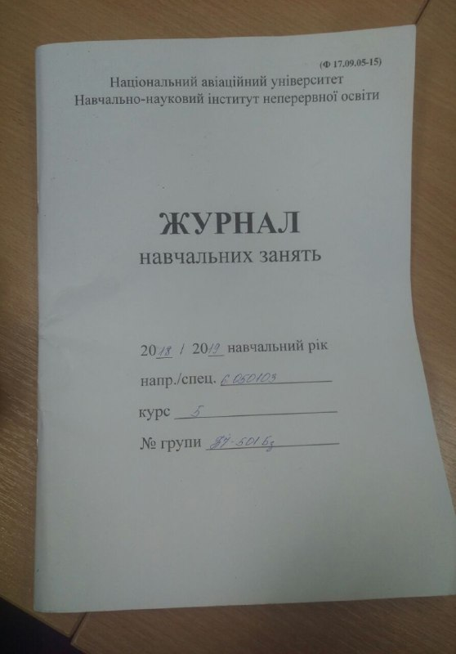

Рис. 1.2 Журнал навчальних занять

Паперові журнали громіздкі, не довговічні, їх можна втратити, зіпсувати. Для того щоб відмітити студентів як відсутніх на парі потрібно, фізично принести журнал на лекцію, Проблеми доступу до даних в один момент часу різними користувачами до журналу на даний момент теж є актуальною проблемою, наразі одночасно не можна вносити корективи чи вибирати дані. Система моніторингу студентів ННІНО дозволить одночасно користуватись журналами з різних пристроїв в один момент часу. Що позитивно відобразиться на продуктивності навчального закладу.

Для методистів, дуже важливо мати оперативну, об’єктивну інформацію про дійсний стан навчального процесу. За необхідності це дозволяє своєчасно здійснити методичну підтримку і ввести необхідні корективи. Таку інформацію надають регулярно здійснені моніторингові дослідження, які є хорошим інструментом аналізу різноманітних сторін навчального процесу. Вони дозволяють одержати реальну картину результативності нововведень, напрямів плану розвитку навчального закладу, від мети дослідження можна виділити найрізноманітніші напрями моніторингу. Однак найважливішим з них було і залишається визначення результативності навчального процесу.

При систематичному моніторингу за відвідуванням і своєчасним прийнятті рішень, що до проблем які виникають з відвідуванням, дозволяє дотримуватись стабільних результатів відвідування лекцій, що в свою чергу веде до підвищення рівня знань студентів, дозволяє зберегти студенів, не виключати їх з університету. Студенти з високим рівнем знань предметної області стають конкурентно спроможними на ринку праці, що підвищує рівень авторитету університету, що дає великі перспективи розвитку навчального закладу, його колективу, та студентів які там навчаються.

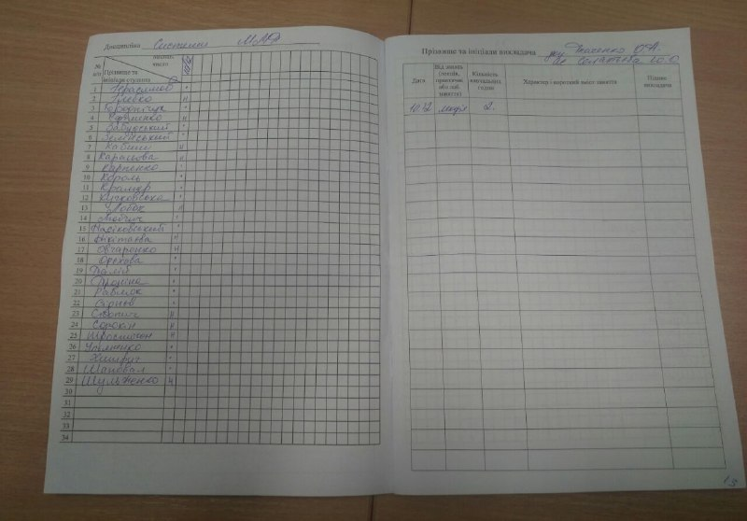

Рис 1.3 Журнал в розгорненому вигляді

Журнали якими користуються в даний час не дають тих можливостей які може дають їх електронний аналог. Паперові журнали сильно обмежені простором, на 1-2 сторінок об’єктивно не вміститься вся інформація яка, теоретично, може знадобитися для прийняття рішень пов’язаних з підвищенням рівня освіти. Існуючі журнали не можуть вмістити інформацію про те чому певний студент був відсутній, не має прикріпленої довідки, у випадку коли студент хворіє, або не можна вказати в певному полі, якщо у студента була поважна причина. Розроблювана система допоможе вдосконалити журнали якими користуються вже багато років, нова система матиме змогу не просто вказати що студент відсутній, а й вказати причину, вибрати одну із (хворий, має поважну причину, був відсутній без поважної причини) а також написати коментар для уточнення інформації про відсутність студента (за бажанням).



Рис 1.4 Інструкція з ведення журналу, властивості якими він володіє

Електронний журнал є набагато кращим за свого попередника і тим, що дозволяє в повній мірі вказувати всю інформацію по предмету, чи конкретному уроку, не обмежуючись полями журналу, також дає змогу вносити нові поля, які б у звичайному журналі не могли б вміститися.

Змога розширятись є великим плюсом розроблюваної системи, вона може без великих зусиль створювати нові записи, нові групи, зберігати довгий час інформацію про відвідування занять тими групами, які закінчили своє навчання у минулому, можна порівнювати інформації про відвідування занять студентами які навчались в минулих роках з тими результатами які існують на даний момент та створювати статистику, щоб прослідкувати, на що варто звернути увагу, або що змінити. На відміну від паперових аналогів для збереження журналів не потрібно багато місця, певного приміщення, це є плюсом переходу на електронну систему.

**Висновок**

Електронна система моніторингу відвідування занять студентами ННІНО є кращою у всьому, ніж журнали які використовують зараз, буть то тим, що системою можуть користуватись декілька людей одночасно, вона не потребує фізичної присутності журналу у кожного хто з ним працює. Така система є надійною, довговічною, захищеною від несанкціонованого втручання зовні. Надає розширені можливості в порівняні з тим що є на даний момент.

# РОЗДІЛ 2.

## ВИМОГИ ДО ПРОГРАМНОГО ЗАСОБУ

Специфікація вимог до програмного забезпечення – це повний опис поведінки системи яку розробляють . Вона включає множину прецедентів що описують всі дії, які користувачі проводять з програмним продуктом, а також функціональними вимогами.

## 2.1 Вимоги представлення інформації.

Сформулюємо ряд вимог яким повинен відповідати програмне забезпечення модулю табельного обліку в ході виконання робот:

• створення інтуїтивно зрозумілого інтерфейсу;

• створення зрозумілих та зручних форм робіт з первинною інформацією;

• точність розрахунку та виведення інформації за визначеними запитами;

•автоматичний розрахунок кількості днів фактичної роботи і відпрацьованих годин;

• захист від некоректного введення інформації;

• наявність довідкової системи;

• забезпечувати роздруківку таблиць бази даних або результатів запитів у відформатованому вигляді;

• забезпечувати функції резервного збереження та відновлення даних;

Кафедра ІПЗ

НАУ 19 11 07 000 ПЗ

*Листів*

*Літ.*

*Розроб.*

Крамар М.В.

*Лист*

16

7

“Система моніторингу відвідувань занять студентами ННІНО”

*Керівник.*

.Радішевський М.Ф.

ПІ-501бз - 6.050103

*Н. Контр.*

Оленін М.В.

2.2 функціональні вимоги.

Функціональні вимоги описують сервіси, які надаються програмним середовищем, його поведінку в певних ситуаціях, реакцію на ті чи інші вхідні дані і дії які система дозволить виконувати користувачам.

**Авторизація користувача в системі.**Користувач має мати можливість увійти в систему за допомогою свого логіну та паролю

**Реєстрація користувача в системі.** Користувач може зареєструватись в системі ввівши свій логін та пароль.

**Ролі в програмі.**

Програма повинна містити декілька ролей для інкапсуляції деякої реалізації, доступу до функціоналу користувачам у яких роль є меншого рівня доступу. Загалом потрібно розробити 4 ролі, адміністратор, викладач, методист, староста. Адміністратор має право на доступ до будь яких елементів програми, в тому числі присвоєння користувачам нових ролей. Викладач повинен мати змогу відмічати присутніх студентів, записувати тему уроку, дату проведення заняття, відмічати причину відсутності студента. Методист має право на перегляд таблиць студентів, моніторинг їх відвідування занять, у разі проблем приймати міри, отримати номер телефону студента чи його батьків. Також методист має право вносити зміни в таблицю студентів, груп, проблемних студентів.

**Операції над студентами.**

Передбачити можливість створення нових студентів, списку студентів, заповнення персональні данні, видаляти, обновляти їх.

**Відслідковування успішності.**

Розробити підсистему яка б автоматично відслідковувала відсутніх студентів та в разі необхідності сповіщала про проблеми з відвідуванням методиста, для прийняття рішень до того як це може стати більшою проблемою.

**Причини відсутності студента.**

Передбачити можливість вказувати не просто те, що студент являється відсутнім, але і вказати причину по якій студент не з’явився на лекцію.

**Вимоги до побудови застосунку.**

Програмний продукт має бути створений за дотриманням шаблону трьох рівневої архітектури (рис 2.1), де кожен рівень являє собою окремий проект який було б можливо підмінити на інший, у разі вдосконалення чи переходу на нові технології.

Перший рівень являє собою рівень доступу до даних, він має містити тільки логіку роботи з БД, створення нових моделей, їх видалення, редагування, вибірку за певним параметром та вибірку всіх елементів з певної таблиці. В цьому проекті також повинно бути присутні репозиторії, які і наддадуть нам змогу у зручній формі працювати з базою даних. Кожен логічний модуль має описуватись в окремому класі для легшого читання та навігації по коду. Класи зі схожими властивостями мають бути об’єднані в окремі для кожної групи namespaces.

Другий рівень повинен містити в собі логіку обробки даних з рівня представлення та передача їх на рівень доступу до даних. В даному проекті повинні бути присутні класи Data transfer object які дозволять нам проектувати моделі з рівня доступу д даних на моделі бізнес логіки, що дасть певні плюси у питаннях безпеки та відсутності тих класів, які на рівні бізнес логіки не потрібні для автоматичного проектування одних моделей на інші рекомендовано використати одну із програм автоматичного проектування сутностей, наприклад Automapper. Даний рівень також має містити власні класи для обробки помилок який потрібно буде унаслідувати від базового, стандартного класу Exeption та розширити його функціонал необхідними нам властивостями у класі насліднику. Для більшої гнучкості програми потрібно використовувати слабкий зв'язок між класами, для цього потрібно використати інтерфейси а також принцип Dependency injection який якраз і дозволяє будувати застосунок із слабкою зв’язаністю, для легшого тестування і можливості швидкої заміни даних класів на інші. Для впровадження таких залежностей потрібно використати IoC контейнер наприклад Ninject він дасть змогу в зручний спосіб вказати який клас використовувати заміть інтерфейсу, так як для зв’язку класів за типом композиція конструктор класу буде приймати посилання на інтерфейс а не конкретну його реалізацію. В програмі повинні бути описані інтерфейси для кожного класу бізнес логіки який буде в програмі. Обов’язково в застосунку повинні бути сервіси, які і будуть виконувати обробку значень які нам надходять з рівня представлення. Кожен сервіс описує певну логічну одиницю, для написання коду який буде легко підтримувати потрібно дотримуватись принципів SOLID.

Рівень представлення повинен надавати методи взаємодії користувача з нашою програмою. Даний проект має в собі представлення у вигляді HTML сторінки (чи її аналогів) для виведення інформації з нашої бази даних на екран. Повинна мати елементи керування нашими моделями, інтерфейсом взаємодії з кодом. Логічна частина даного проекту знаходиться в контролерах. Контролери мають містити в собі тільки базові функції валідації даних які передаються в застосунок користувачем, контролери не мають містити зайвий код, якщо виникає необхідність внести розширену логіку в контролер, то краще задуматись над тим, що перенести цю логіку в сервіси бізнес рівня. На рівні представлення також повинні бути присутніми ViewModels які будуть схожими на моделі Data transfer objects тільки з поправкою на те, що саме буде виводитись на сторінку представлення, моделі які використовуються в даному проекті і передаються на рівень бізнес логіки повинні бути перетворені в Data transfer objects, для цього можна скористатись фреймворком який автоматично спроектує схожі моделі класу одна на іншу для відправки обєктів між проектами.

На рівні представлені повинні бути присутніми крім звичайних контролерів, WEB API контролери які є більш гнучкою версією звичайних контролерів, WEB API контролери дають змогу звертатись до нашого застосунку не тільки з сайту який звичайно відображає інформацію з БД і надає можливість роботи з наданою інформацією. API контролери можна використовувати з будь яких пристроїв які мають підключення до інтернету, головна ідея цих контролерів є те, що вони можуть при звернені до них за певною адресою ( зазвичай, ім’я веб сайту, Апі, і тип запиту(GET, POST, PUT, DELETE)). API дає можливість легкого розширення застосунку на інші пристрої, або сайти, через надання відкритих контролерів за посиланням.

**Надійність системи.**

Система має стабільно працювати без збоїв цілодобово.

Застосунок повинен підтримувати можливість працювати з різними пристроями.

Система повинна швидко реагувати на дії користувача, операції мають виконувати в продовж, не більше ніж, 250 мілісекунд.

Написання програмного коду повинно бути з використанням програмної мови C#

Використання трьох рівневої архітектури, розділення рівня доступу до даних, бізнес логіки та представлення.

Використати в якості бази даних СУБД SQL server

Для проектування сутностей програмного коду на базу даних використати ORM Entity Framework

Застосунок повинен бути побудований на клієнт серверній архітектурі.

## 2.3 Вимоги до побудови бази даних.

БД має включати в себе такі сутності:

* Студент - описує властивості кожного студента, персональні дані.
  + Ім’я
  + Прізвище
  + Дата народження
  + Персональний телефонний номер
  + Телефонний номер батьків
  + Група в якій навчається студент
  + Електронний адрес
  + Адрес проживання
* Викладач – описує персональні дані, та інформацію про посаду, лекції які він проводить.
  + Ім’я
  + Прізвище
  + Електронний адрес
  + Посада
* Група – містить набір студентів, назву. Група об’єднує студентів в один підрозділ.
  + Назва групи
  + Список студентів даної групи
* Адреса – містить інформацію про місце проживання студентів та викладачів.
  + Місто проживання
  + Вулиця
  + Будинок, квартира
* Лекція – описує лекцію, її назву, викладач, що її проводить.
  + Назва лекції
  + Викладач який проводить її
* Конкретна лекція – містить відомості про певну лекцію, дату проведення, викладача, та опис теми заняття.
  + Опис лекції
  + Дата проведення
  + Викладач який веде лекцію
* Проблемний студент – таблиця яка вказує на те, що студенти які в ній містяться мають серйозні проблеми з відвідуванням занять.
  + Студент який має проблеми з відвідуванням занять
  + Додаткові відомості
* Присутній студент – таблиця яка описує кількість пропущених занять певного студента, причину відсутності, додаткові відомості про відсутність.
  + Чи був студент на лекції
  + Причина відсутності
  + Дата пропуску
  + Додаткові відомості
  + Конкретний студент
  + Кількість пропущених занять
  + Лекція яку пропустив студент

# **РОЗДІЛ 3**.

## СТРУКТУРА ЗАСОБУ МОНІТОРИНГУ ВІДВІДУВАНЬ ЗАНЯТЬ СТУДЕНТАМИ ННІНО

## структура засобу

Застосунок має складатись з логічно об’єднаних декількох частин.

Модель-вигляд-контролер— [архітектурний шаблон](https://uk.wikipedia.org/wiki/%D0%90%D1%80%D1%85%D1%96%D1%82%D0%B5%D0%BA%D1%82%D1%83%D1%80%D0%BD%D1%96_%D1%88%D0%B0%D0%B1%D0%BB%D0%BE%D0%BD%D0%B8_%D0%BF%D1%80%D0%BE%D0%B3%D1%80%D0%B0%D0%BC%D0%BD%D0%BE%D0%B3%D0%BE_%D0%B7%D0%B0%D0%B1%D0%B5%D0%B7%D0%BF%D0%B5%D1%87%D0%B5%D0%BD%D0%BD%D1%8F), який використовується під час проектування та розробки [програмного забезпечення](https://uk.wikipedia.org/wiki/%D0%9F%D1%80%D0%BE%D0%B3%D1%80%D0%B0%D0%BC%D0%BD%D0%B5_%D0%B7%D0%B0%D0%B1%D0%B5%D0%B7%D0%BF%D0%B5%D1%87%D0%B5%D0%BD%D0%BD%D1%8F). Цей шаблон передбачає поділ системи на три взаємопов'язані частини: [модель даних](https://uk.wikipedia.org/wiki/%D0%9C%D0%BE%D0%B4%D0%B5%D0%BB%D1%8C_%D0%B4%D0%B0%D0%BD%D0%B8%D1%85), вигляд ([інтерфейс користувача](https://uk.wikipedia.org/wiki/%D0%86%D0%BD%D1%82%D0%B5%D1%80%D1%84%D0%B5%D0%B9%D1%81_%D0%BA%D0%BE%D1%80%D0%B8%D1%81%D1%82%D1%83%D0%B2%D0%B0%D1%87%D0%B0)) та модуль керування. Застосовується для відокремлення даних (моделі) від інтерфейсу користувача (вигляду) так, щоб зміни інтерфейсу користувача мінімально впливали на роботу з даними, а зміни в моделі даних могли здійснюватися без змін інтерфейсу користувача.

Кожна із частин застосунку відповідає за конкретні дії. Рівень доступу до даних повинен містити тільки логіку роботу з сутностями, передачу інформації з бази даних та в неї, пошук та вибірку інформації. Рівень бізнес логіки має містити в собі обробку запитів користувача, логічні функції, обчислення, вибірку, відловлення можливих помилок. Також даний рівень слугує для передачі інформації з рівня представлення на рівень доступу до даних. Всі операції над даними слід зберігати саме тут. Для більшої безпеки цей рівень повинен містити об’єкти через які ми будемо передавати сутності не на пряму в базу даних, а через спеціальні об’єкти так звані data transfer objects. Рівень представлення повинен містити класи роботи з користувацьким інтерфейсом, сторінки представлення та валідацію введених даних.

Кафедра ІПЗ

НАУ 19 11 07 000 ПЗ

*Листів*

*Літ.*

*Розроб.*

Крамар М.В.

*Лист*

23

5

Система моніторингу відвідувань занять студентами ННІНО

*Керівник.*

.Радішевський М.Ф.

*Н. Контр.*

Оленін М.В.

ПІ-501бз - 6.050103

Мета шаблону — гнучкий дизайн програмного забезпечення, який повинен полегшувати подальші зміни чи розширення програм, а також надавати можливість повторного використання окремих компонентів програми. Крім того використання цього шаблону у великих системах сприяє впорядкованості їхньої структури і робить їх більш зрозумілими за рахунок зменшення складності.



Рис. 3.1 схема трьох рівневої архітектури

Діаграма прецедентів

Спочатку користувач (рис. 3.2) повинен авторизуватись в системі, після успішної операції створити новий запис лекції в якій вибравши групу для якої проводиться лекція отримати список студентів, та відмітити тих студентів, які на момент проведення заняття були відсутніми, за бажанням можна вказати причину відсутності студента, якщо така є.

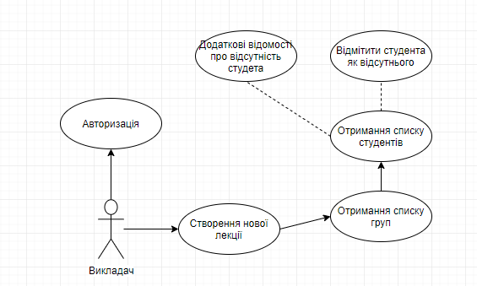

Рис 3.2 діаграма прецеденті

Для роботи з застосунком методист для початку повинен авторизуватись в системі, вказавши свій логін та пароль, у розпорядженні методиста є декілька варіантів використання системи, методист може переглядати, додавати, видаляти записи про студентів, викладачів, заняття. Може змінювати групу в якій навчається студент. Проте основною задачею можна вважати моніторинг та автоматична підготовка списку студентів з явними пропусками занять, де вказані причина відсутності, ім’я та прізвище студента, група в якій він навчається, дата коли пропустив заняття, та загальна кількість пропущених занять.

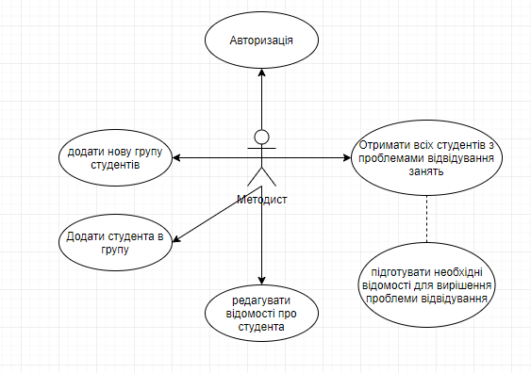

Рис 3.3 діаграма прецеденті

Схема бази даних відображає основні сутності які мають бути присутні у реальному прототипі програми, кожна з сутностей (таблиць) описує конкретного, одного учасника. На (рис 3.4) представлено схему БД яка містить основні сутності які допоможуть створити уявлення про те як має виглядати завершена БД і які між таблицями будуються зв’язки.

Основою бази даних є модель даних — фіксована система понять і правил для представлення даних структури, стану і динаміки проблемної області в базі даних. У різний час послідовне застосування одержували [ієрархічна](https://uk.wikipedia.org/wiki/%D0%86%D1%94%D1%80%D0%B0%D1%80%D1%85%D1%96%D1%87%D0%BD%D0%B0_%D0%BC%D0%BE%D0%B4%D0%B5%D0%BB%D1%8C_%D0%B4%D0%B0%D0%BD%D0%B8%D1%85), мережна і [реляційна](https://uk.wikipedia.org/wiki/%D0%A0%D0%B5%D0%BB%D1%8F%D1%86%D1%96%D0%B9%D0%BD%D0%B0_%D0%B1%D0%B0%D0%B7%D0%B0_%D0%B4%D0%B0%D0%BD%D0%B8%D1%85) моделі даних. У наш час усе більшого поширення набуває [об'єктно-орієнтований](https://uk.wikipedia.org/w/index.php?title=%D0%9E%D0%B1%27%D1%94%D0%BA%D1%82%D0%BD%D0%BE-%D0%BE%D1%80%D1%96%D1%94%D0%BD%D1%82%D0%BE%D0%B2%D0%B0%D0%BD%D0%B5_%D0%BC%D0%BE%D0%B4%D0%B5%D0%BB%D1%8E%D0%B2%D0%B0%D0%BD%D0%BD%D1%8F&action=edit&redlink=1) підхід до організації баз даних

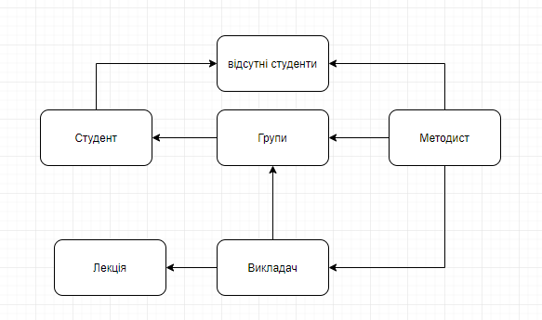

Рис. 3.4 Схема бази даних

РОЗДІЛ 4**.**

## ПРОТОТИП ПРОГРАМНОГО ЗАСОБУ

Розроблена система має функціонал який був описаний у 3 розділі, згідно завданню була розроблена система моніторингу відвідувань студентами занять, яка покликана спростити процес моніторингу, автоматизувати деякі процеси, що повинна позитивно відобразитись на успішності студентів, та учбового закладу в цілому.

В даному розділі описано елементи програми, їх взаємодія, наведені діаграми класів, описано сутності, розроблена база даних, описано кожну з таблиць цієї бази даних. Взаємодія програмного коду та БД реалізована з допомогою сторонніх фреймворків, що далі описується в розділі.

Розроблений застосунок складається з 4 частин: рівень представлення, рівень бізнес логіки, рівень доступу до даних, та сама база даних. Розроблений застосунок написаний на мові програмування C# використанням фреймворку Entity Framework 6, та програм для внесення залежностей DI – Ninject і для автоматичного проектування одних сутностей на інші між рівнями – Automapper, що полегшело роботу як у розробці програми та і в зрозумілості написаного коду, так як кількість лишніх строчок коду зменшилась, в порівнянні самостійного написання впровадження залежносте та співставлення сутностей розроблюваної програми.

Кафедра ІПЗ

НАУ 19 11 07 000 ПЗ

*Листів*

*Літ.*

*Розроб.*

Крамар М.В.

*Лист*

25

17

“Система моніторингу відвідувань занять студентами ННІНО”

*Керівник.*

.Радішевський М.Ф.

ПІ-501бз - 6.050103

*Н. Контр.*

Оленін М.В.

## 4.1 Класи сутності, моделі Code First Entity Framework 6.

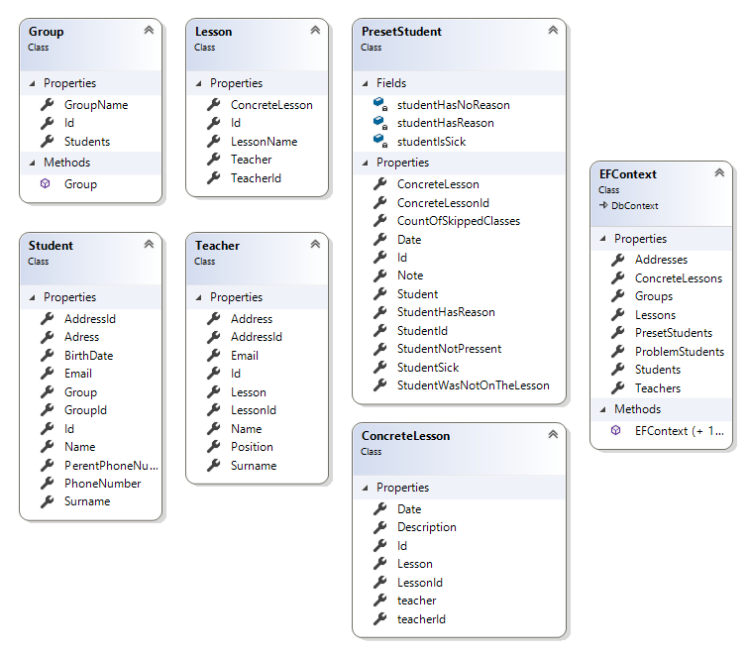

Рис. 4.1 сутності які проектуються на базу даних

**EFContext –** клас в якому зібрані моделі, що представяють таблиці бази даних у вигляді програмного коду на С#, дані моделі за допомогою фреймворку EntityFramework будуть перетворені у табиці на стороні серверу. Конструктор даного класу, передає строку подключення до конкретною бази даних.

**Лістинг 4.1.**

public class EFContext : DbContext

   {

       public EFContext(string connectionString)

             : base(connectionString)

       { }

       public EFContext()

           : base("DefaultConnection") {    }

       public DbSet<Address> Addresses { get; set; }

       public DbSet<ConcreteLesson> ConcreteLessons { get; set; }

       public DbSet<Group> Groups { get; set; }

       public DbSet<Lesson> Lessons { get; set; }

       public DbSet<PresetStudent> PresetStudents { get; set; }

       public DbSet<ProblemStudent> ProblemStudents { get; set; }

       public DbSet<Student> Students { get; set; }

       public DbSet<Teacher> Teachers { get; set; }

   }

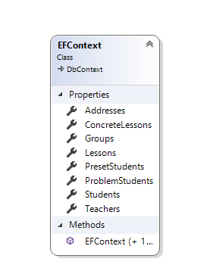

Рис. 4.2 клас контекст через який ми працюємо з нашою БД

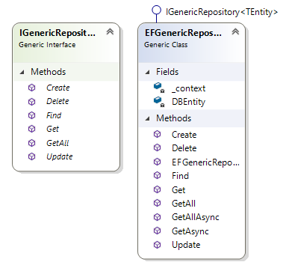Рис. 4.3 клас репозиторій та його інтерфейс

Шаблонний репозиторій, дає можливість створювати на основі цього класу, імплементації репозиторіїв параметризовані конкретним типом. В даному коді описано основні операції які ми можемо проводити над моделями, створювати, вибирати, видаляти, оновлювати, шукати. Шаблонний репозиторій допомагає зменшити кількість коду який повторюється в програмі, за рахунок використання техніки підстановки конкретного типу.

**Лістинг 4.2.**

public class EFGenericRepository<TEntity> : IGenericRepository<TEntity>

where TEntity : class

    {

        EFContext _context;

        DbSet<TEntity> DBEntity;

        public EFGenericRepository(EFContext context)

        {

            _context = context;

            DBEntity = context.Set<TEntity>();

        }

        public async Task<IEnumerable<TEntity>> GetAllAsync()

        {

            var result = await DBEntity.ToListAsync();

            return result;

        }

        public async Task<TEntity> GetAsync(int id)

        {

            var result = await DBEntity.FindAsync(id);

            return result;

        }

        public IEnumerable<TEntity> GetAll()

        {

            var result = DBEntity.ToList();

            return result;

        }

        public TEntity Get(int id)

        {

            var result = DBEntity.Find(id);

            return result;

        }

        public void Create(TEntity item)

        {

            DBEntity.Add(item);

        }

        public void Update(TEntity item)

        {

            _context.Entry(item).State = EntityState.Modified;

        }

        public void Delete(int? id)

        {

            var item = DBEntity.Find(id.Value);

            if (item != null)

{

                 DBEntity.Remove(item);

}

        }

        public IEnumerable<TEntity> Find(Func<TEntity, bool> predicate)

        {

            return _context.Set<TEntity>().Where(predicate).ToList();

        }

    }

## 4.2 Патерн Unit of work.

Патерн Unit of work (рис. 3.4) слідкує за всіма діями застосунку, які можуть змінити базу даних в рамках одного бізнес процесу. Коли бізнес дія завершується, Unit of work виявляє та зберігає внесені зміни в БД. Даний патерн гарантує нам, що коли ми будемо створювати різні репозиторії для інкапсулювання роботи з джерелом даних, всі вони будуть використовувати один і той самий контекст даних.

**Лістинг 4.3.**

public interface IUnitOFWork

   {

       IGenericRepository<Student> StudentUOW { get; }

...

void Save();

  }

public class EFUnitOfWork : IUnitOFWork

   {

private EFContext DB_Context;

       private EFGenericRepository<Student> StudentRepository;

       private EFGenericRepository<Teacher> TeacherRepository;

       private EFGenericRepository<Group> GroupRepository;

       private EFGenericRepository<Lesson> LessonRepository;

...

       public IGenericRepository<Student> StudentUOW

      {

          get

          {

              if (StudentRepository == null)

                  StudentRepository = new EFGenericRepository<Student>(DB_Context);

              return StudentRepository;

          }

      }

      public IGenericRepository<Teacher> TeacherUOW

      {

          get

          {

              if (TeacherRepository == null)

                  TeacherRepository = new EFGenericRepository<Teacher>(DB_Context);

              return TeacherRepository;

          }

      }

      public IGenericRepository<Group> GroupUOW

      {

          get

          {

              if (GroupRepository == null)

                  GroupRepository = new EFGenericRepository<Group>(DB_Context);

              return GroupRepository;

          }

      }

public IGenericRepository<Lesson> LessonUOW

      {

          get

          {

              if (LessonRepository == null)

                  LessonRepository = new EFGenericRepository<Lesson>(DB_Context);

              return LessonRepository;

          }

      }

...

Вище приведений уривок програмного коду який описує, на прикладі, властивості студента, логіку роботи патерна, створення репозиторія для студентів якщо його не існує, або надання доступу до цього репозиторію, якщо він був раніше створений.

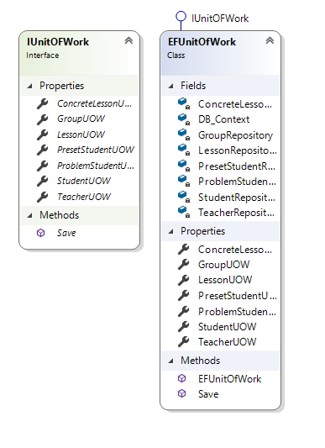

Рис. 4.4 клас патерну Unit Of Work

Таблиці бази даних які надають можливість реєстрації та авторизації користувача в системі (рис.3.5) дані таблиці є згенеровані з фреймворком для авторизації користувачів в системі яка використовує ASP, база даних має таблиці ролей, по яким надають права доступу користувачів до певних контролерів (користувачі з різними ролями мають різний доступ до функціоналу застосунку). Таблиця Users містить дані про користувача, його email, імя, пароль. Таблиця ClientProfile має розширені відомості про користувача. _MigrationHistory – таблиця яка мітить інформацію про всі зміни в базі даних які вносили, будь то додані нові властивості, їх видалення, та зміни.

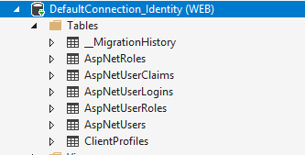

Рис. 4.5 база даних для авторизації

Основна База даних застосунку (рис.3.2) містить 8 таблиць які є повязані між собою. Таблиця Addresses містить відомості про місце проживання студентів та викладачів.

**Lessons** містить поля які вказують назву предмету та викладача який веде лекції.

**ConcreteLessons** – таблиця яка відображає відомості проконкретну лекцію викладача за певним предметом. Вона містить в собі, опис лекції, дату проведення, іентифікатор викладача та предмету до якого відноситься дана лекція.

**Group** – описує групу студентів, містить назву групи та посилається на студентів через зв'язок один до багатьох.

**Teacher** – таблиця яка має в собі опис властивостей якими володіє вчитель його імя, прізвище,ідентифікатор предмету, електрону пошту, посаду викладача, посилання на таблицю адреси.

**Students** – таблиця яка містить в собі опис студента, його ім’я, прізвище, дату народження, телефонний номер студента, телефонний номер батьків, електронну пошту та посилання на адресу та групу студена.

**PresentStudent** – таблиця яка допомагає нам зберігати дані про пропуски занять студентом, за цією таблицею ми можемо побачити коли студент не був на лекції, причину чому він пропустив заняття, будь то через хворобу, з поважної причини чи без причини, при необхідності також передбачене поле для внесення додаткових відомостей, чому студент не був на лекції. Через поле яке вказує скільки разів студент пропустив заняття, методист може отримати вибірку студенті в яких дане поле містить значення кількості пропущених занять більше ніж допустиме, наприклад якщо студент пропустив більше 7 лекцій він може потрапити в таблицю.

**ProblemStudents** – зберігаються посилання на всіх студентів в яких є проблеми з відвідуванням занять.

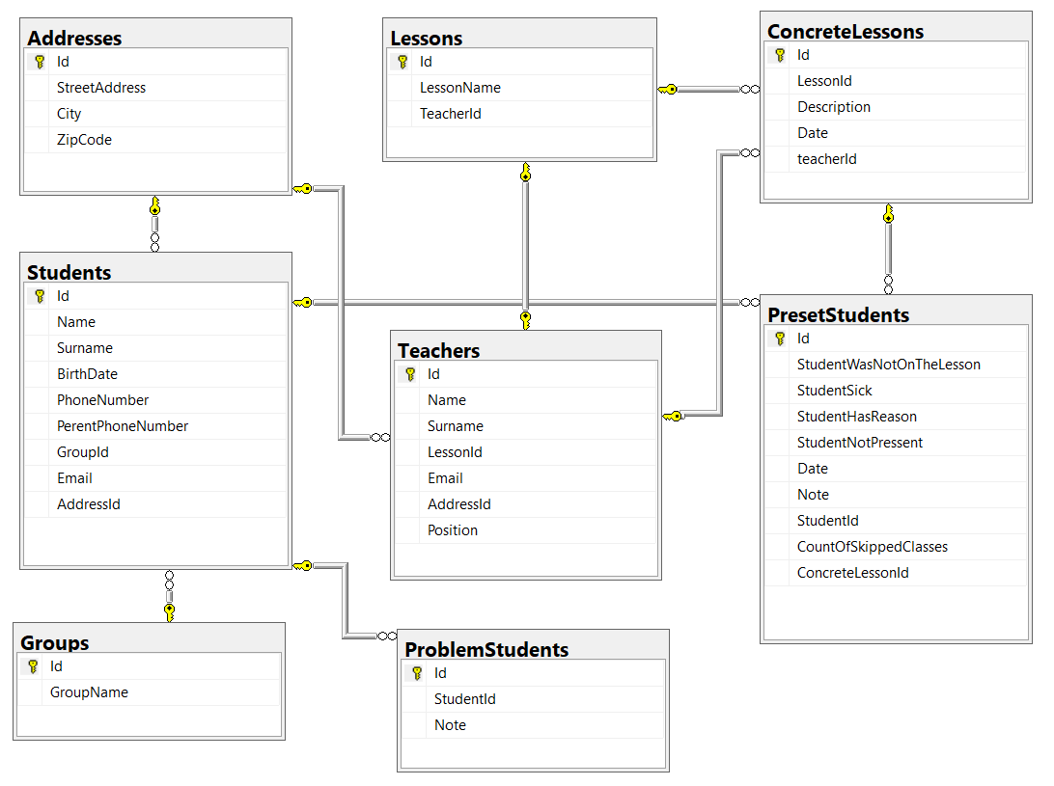

Рис. 4.6 схема бази даних

## 4.4 Інтерфейси програми.

Програма використовує інтерфейси для більш гнучкої взаємодії класів які реалізують ці інтерфейси, так як ми можемо з легкістю підміняти реалізацією цих інтерфейсів на інші класи, що дає змогу ефективно, швидко та зручно, при необхідності використовувати конкретну реалізацію кожного інтерфесу.

Інтерфейси написані таким чином, що кожен індивідуальний інтерфес виконує певну, покладену на нього задачу. IGenericService – являється контрактом для реалізації, в ньому об’єднані операції роботи з шаблонними сутностями, в собі він містить CRUD операції. Враховуючи, що даний інтерфейс являється шаблонним, то ми можемо використовувати його з різними типами даних, які являються класами. Основною перевагою написання інтерфейсів являється можливість в подальшому використання впровадження залежностей (Dependency injection) що є рекомендованим для програм які можуть в подальшому розширюватись. За допомогою цього механізму полегшується процес тестування програми. Кожен інтерфейс повинен описувати конкретну задачу і не містити лишніх, не притаманної для цієї задачі функціональної частини, так як це порушуватиме один із принципів SOLID а саме розділення інтерфейсів, не дотримання цих рекомендацій веде до погіршення розуміння коду, збільшення непотрібного коду в класах які реалізують цей інтерфейс, але не потребують тих додаткових функцій які в ньому описані.

Загалом код описаний в досить зрозумілі формі, щоб при необхідності його можна було легко підтримувати, заміняти функціональні блоки, доповнювати новим функціоналом. За рахунок розділеної архітектури підтримка коду стає дуже зручною, це дозволить одразу декільком спеціалістам працювати над різними логічними частинами, не турбуючись про те, що зміни однієї частини можуть сильно вплинути на інші рівні коду.

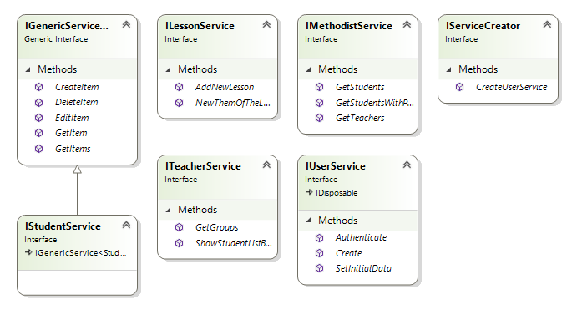

Рис. 4.7 інтерфейси сервісів

**ITeacherService**(рис. 3.7) містить в собі ті методи які належать до безпосередньо тих обовязків які повинен виконувати тільки вчитель, в подальшому клас який реалізує цей інтерфейс може і доповнити його своєю реалізацією.  
 **ILessonService –** мітить опис метоів які стосуються суто лекції. Додання нової лекції, викладачем, вказання дати проведення леекції, та теми лекції.

**IMethodistService** – інтерфейс який описує методи, що застосовуються методистом, для вибірки студентів, вчителів, пошуку студентів які мають поблеми з відвідуванням занять.

**IUserService –** інтерфейс який надає нам змогу реалізації реєстрації нового користувача в системі.

**IGenericService<T>** - інтерфейс який на відміну від інших в цій групі являється шаблонним, що дає нам змогу використовувати його з різними типами. Особливістю цього інтерфейсу являється те що він надає можливість для створення, редагування, видалення, отримання даних з БД різних сутностей, які повинні параметризувати місце заповнення типу <T>.

## 4.5 Класи сервіси.

Основною метою сервісів є реалізація функціональної частини програми, в них описуються логіка програми, обробка запитів, передання результатів на рівень доступу до даних, обробки помилок, якщо такі виникатимуть.

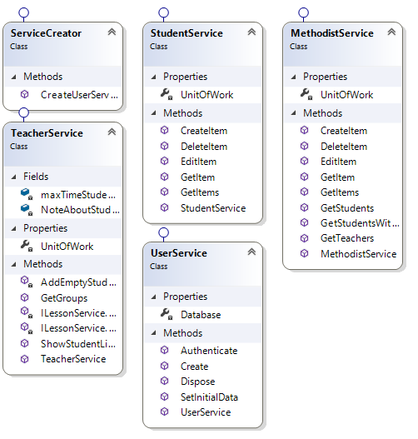

Рис. 4.8 класи сервіси

**MethodistService –** сервіс призначений для роботи методиста, інкапсулює в собі методи для роботи з студентами, перевірки успішності, виведення інформації про пропущені заняття студентами, а також реагування на систематичні пропуски студентами.

**Лістинг 4.4**

class MethodistService : IMethodistService, IGenericService<StudentDTO>

    {

        IUnitOFWork UnitOfWork { get; set; }

        IUnitOFWork UnitOfWork { get; set; }

        public MethodistService(IUnitOFWork _UnitOfWork)

        {

            UnitOfWork = _UnitOfWork;

        }

        public IEnumerable<StudentDTO> GetItems()

        {

            IEnumerable<Student> students = UnitOfWork.StudentUOW.GetAll();

            var mapper = new MapperConfiguration(cfg => cfg.CreateMap<Student, StudentDTO>()).CreateMapper();

            return mapper.Map<IEnumerable<Student>, List<StudentDTO>>(students);

        }

        public void CreateItem(StudentDTO instanceDTO)

        {

            if (instanceDTO == null)

{

                throw new ArgumentNullException();

}

            var mapper = new MapperConfiguration(cfg => cfg.CreateMap<StudentDTO,

Student>()).CreateMapper();

            var student = mapper.Map<StudentDTO, Student>(instanceDTO);

            UnitOfWork.StudentUOW.Create(student);

            UnitOfWork.Save();

        }

**MethodistService –** сервіс призначений для роботи методиста, інкапсулює в собі методи для роботи з студентами, перевірки успішності, виведення інформації про пропущені заняття студентами, а також реагування на систематичні пропуски студентами.

**TeacherService** – сервіс який інкапсулює в собі методи та властивості з якими працюватиме викладач, даний клас містить методи повязані з навчальним процесом, отримання списку групи, списку студентів, можливість відмітити відсутніх студентів на парі, вказати причину відсуності.

**StudentService –** даний сервіз призначений для створення, оновлення, видалення, отримання інформації про студента, або отримання списку студентів.

**UserService –** представляє набір методів для реєстрації та авторизації користувача в системі.

**ServiceCreator** – клас який має в собі метод, який створює новий клас UserService приймаючи строку підключення до БД, та повертає екземпляр класу приведеного до інтерфейсу IUserService.

## 4.9 Контроллери.

Контроллери обробляють запити від користувача приймаючи певні данні в Json, XML форматі та передають їх на рівень бізнес логіки.

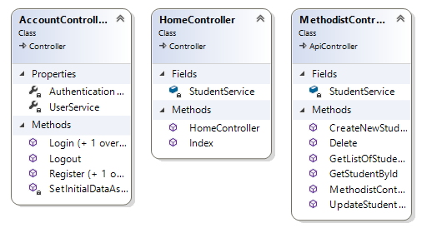

Рис. 4.9 класи контроллерів

**MethodistController** - Контролер який містить методи взаємодії інтерфейсної частини програми з логічною частиною та частиною доступу до БД.

**Лістинг 4.5.**

[Authorize(Roles = "Methodist")]

   [RoutePrefix("api/Methodist")]

   public class MethodistController : ApiController

   {

       IStudentService StudentService;

       public MethodistController(IStudentService serv)

       {

           StudentService = serv;

       }

       [HttpGet]

       public IHttpActionResult GetListOfStudents()

       {

           IEnumerable<StudentDTO> studentDTO = StudentService.GetItems();

           if (studentDTO == null)

               throw new HttpResponseException(System.Net.HttpStatusCode.NotFound);

           return Ok(studentDTO);

       }

       [AllowAnonymous]

       [HttpGet]

       [Route("details/{id:int}")]

       public IHttpActionResult GetStudentById(int? id)

       {

           if (id == null)

               return NotFound();

           StudentDTO studentDTO = StudentService.GetItem(id);

           if (studentDTO == null)

               throw new HttpResponseException(System.Net.HttpStatusCode.NotFound);

           var mapper = new MapperConfiguration(cfg => cfg.CreateMap<StudentDTO, StudentViewModel>()).CreateMapper();

           StudentViewModel studentView = mapper.Map<StudentDTO, StudentViewModel>(studentDTO);

           //  StudentService.CreateItem(await StudentService.GetItemAsync(id));

           return Ok(studentView);

       }

       //[HttpPost("upload")]

       [HttpPost]

       [Route("details/{id:int}")]

       public IHttpActionResult CreateNewStudent([FromBody]StudentViewModel

studentView)

       {

           if (!ModelState.IsValid)

               throw new HttpResponseException(System.Net.HttpStatusCode.BadRequest);

           var studentDTO = new StudentDTO

           {

               // studentDTO.Id = studentView.Id;

               Name = studentView.Name,

               Surname = studentView.Surname

           };

           StudentService.CreateItem(studentDTO);

           return Ok();

       }

       // PUT: api/Student/5

       [HttpPut]

       public IHttpActionResult UpdateStudentById(int? id, [FromBody]StudentViewModel studentView)

       {

           if (!ModelState.IsValid)

               throw new HttpResponseException(System.Net.HttpStatusCode.BadRequest);

           if (id == null)

               return BadRequest();

           StudentDTO item = StudentService.GetItem(id); //get student by given id

                                                         // item.Id = studentView.Id;

           item.Name = studentView.Name;

           item.Surname = studentView.Surname;

           StudentService.EditItem(item);

           return Ok();

       }

Для того, щоб проводити якісь дії в системі, для початку в неї потрібно увійти, для цього служить форма входу в систему. Для того щоб увійти систему (рис. 4.10) викладачу або методисту потрібно, створити логін та пароль, або отримати його від адміністратора. Далі перейти на сайт моніторингу відвідувань та ввести свої данні для входу. Після того як ані будуть введені правильно, система дозволяє увійти. Викладачі, методист та адміністратор мають різні права доступу до функціоналу сайту.

## 4.10 Скріншоти застосунку

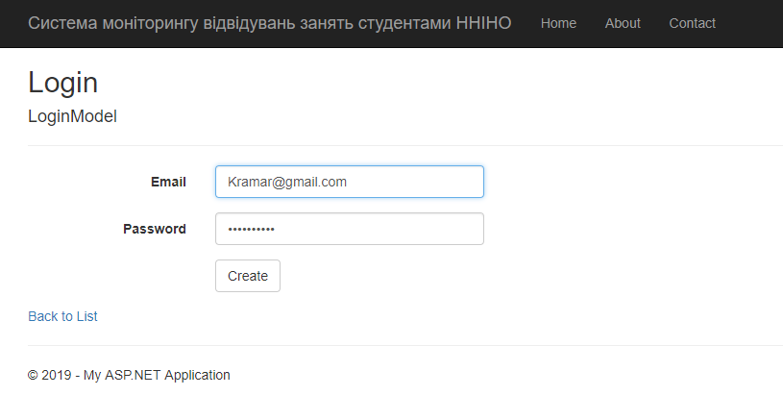

Рис. 4.10 форма входу в систему

Викладач може відмічати студентів вибраної групи, вказавши навпроти його ім’я позначку про те чи був він відсутній, після чого ці данні заносяться в базу даних, звіди методист може вибрати автоматично тих студентів які мають пропусків більше ніж є допустимим, після чого приймається рішення про те як діяти в ситуації, дані про номери телефонів студентів які не з’являються на лекції можна отримати також із БД.

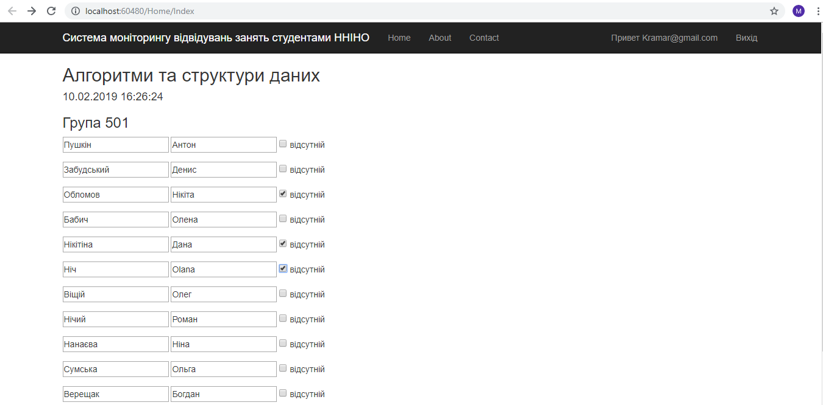

Рис. 4.11 форма відмічання відсутніх студентів

# ВИСНОВКИ

Дипломна робота описує автоматизовану систему моніторингу студентів ННІНО. Розглянуто методи моніторингу які використовувались в минулому, які використовують зараз, вказано на недоліки існуючих методі. Описано важливість відслідковування відвідування занять студентами, вказано як часте відвідування занять поліпшить ситуацію з не тільки для самих студентів, а й для навчального закладу та суспільства в цілому.

В дипломному проекті описане проектування системи моніторингу відвідування занять. Вдалось реалізувати програмний засіб який дозволить поліпшити ситуацію з недобросовісним відвідуванням занять студентами. Має можливість використовувати методи які на ранніх етапах допоможуть виявити студентів які часто пропускають лекції, та прийняти міри по усуненню даних проблем.

Даний програмний продукт сприятиме поліпшенню ситуації з присутністю студентів на лекціях, отримання детальної інформації про причини відсутності, тих чи інших студентів. Допоможе скоротити час на виявлення проблеми та її вирішення, що сприятливо відобразиться на розвитку як студента так і навчального закладу.

# СПИСОК ВИКОРИСТАНИХ ДЖЕРЕЛ

1. Розробка інформаційної системи керуванням навчальним процесом кафедри. М.М. МАЛЬКО, О.Ю. КРОПАЧЕК, О.Т. МИРОШНИК 2007

2. В. Е. Кабикин «Диагностика оперативного мышления», К., «Наукова думка», 1977. - 110с.

3. Джефрі Ріхтер CLR via C# 2013. - 810 c.

4. ASP.NET MVC Адам Фрімен. 2015. - 745 c.